Ordena los números de forma ascendente y descendente.
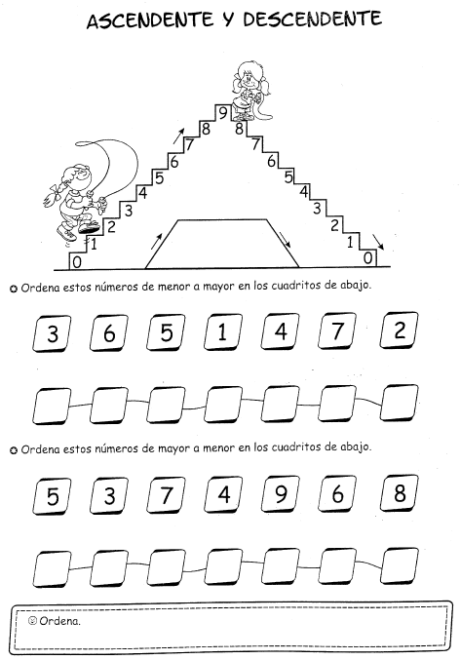

Completa la serie.

Escribe en el casillero, el número que sigue.

Escribe en el casillero, el número que antecede.

Escribe el número anterior y posterior.
